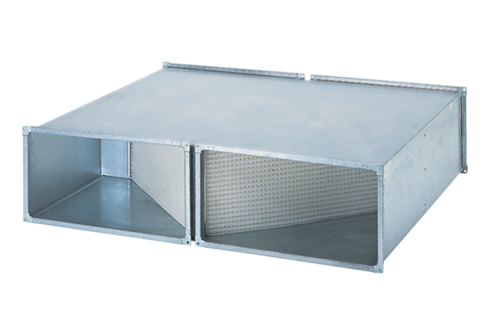Izmjenjivač topline WT 3000Jedinica za pakiranje: 1 komAsortiman: D
Broj artikla: 0152.0043Proizvođač: MAICO

